 | Guía Nª  Ambito: Interacción y comprensión del entorno.  Nivel: Kínder  Educadora: Helen Lara B  Asistente: M. Angélica Soto. | Núcleo:Pensamiento Matematico.  OA: Representar los números y cantidades hasta el 10, en forma concreta, pictorica y simbólica.
Nombre: |  |  | Fecha:

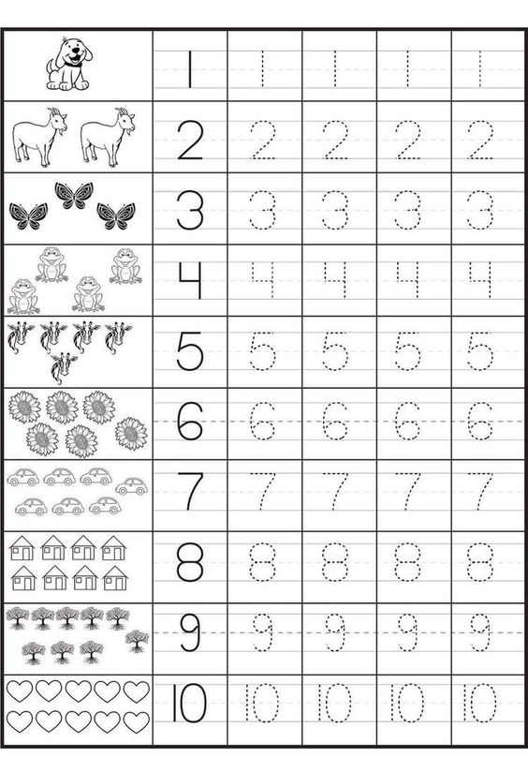

Escribe los números que van antes y después.

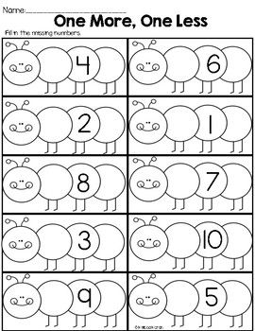

Completa con los números que faltan.
